INFORME Nº 0003- 2026/GOB. REG-HVCA/RSACO-OPS-JMRC
A : LIC. JOSE SOLDEVILLA RAMOS
DIRECTOR DE LA RED DE INTEGRADA DE SALUD ACOBAMBA
DE : LIC. ENF. JERAL MAYCOL RIVERA CURIPACO
RESPONSABLE DE GESTIÓN FAMILIAR-PROMSA
C/A : JEFES DE LOS EE.SS. DE LA RIS ACOBAMBA.
ASUNTO : SOLICITO EMISIÓN DE MEMORANDO PARA AL EL CUMPLIMIENTO DE LAS ACTIVIDADES PREVENTIVO-PROMOCIONALES DE LA SALUD EN EL MARCO DEL PRODUCTO FAMILIA DEL PP131.
REF. : MEMORANDUM. MULT. N°240-2026/GOB.REG.HVCA/GRDS-DIRESA
FECHA : Acobamba, 24 de febrero de 2026.
_____________________________________________________________________
Por medio del presente le saludo cordialmente por parte de la coordinación de PROMSA y el mío propio, solicitarle la emisión de memorando hacia los jefes de los Establecimiento de Salud, para el cumplimiento de actividades preventivo promocionales, en el marco del producto familia con conocimiento de practicas saludables para prevenir los trastornos mentales y problemas psicosociales, dentro del programa presupuestal 131 (control y prevención en salud mental) para lo cual se debe garantizar las siguiente actividad:

- Madres, padres y cuidadores(as) con apoyo en estrategia de crianza y conocimiento sobre el desarrollo infantil (consejería mediante visita domiciliaria en pautas de buena crianza y buen trato, código CIE: C0011 + 99401.25)

Dicha actividad será realizada por el profesional psicólogo de las IPRESS I-3 y I-4, y en los I-1 y I-2 lo realizara el personal capacitado, además los profesionales Psicólogos deberán de realizar la respectiva asistencia técnica, para el cumplimiento de las diferentes actividades y metas programadas. El cumplimiento bajo su entera responsabilidad.
Se adjunta:
- MEMO.MULT. N° 240-2026/GOB.REG.HVCA/GRDS-DIRESA
- MODELO HIS de la actividad.
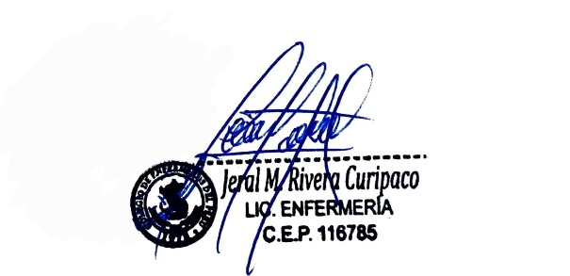
Atentamente:

REG. DOC
REG. EXP

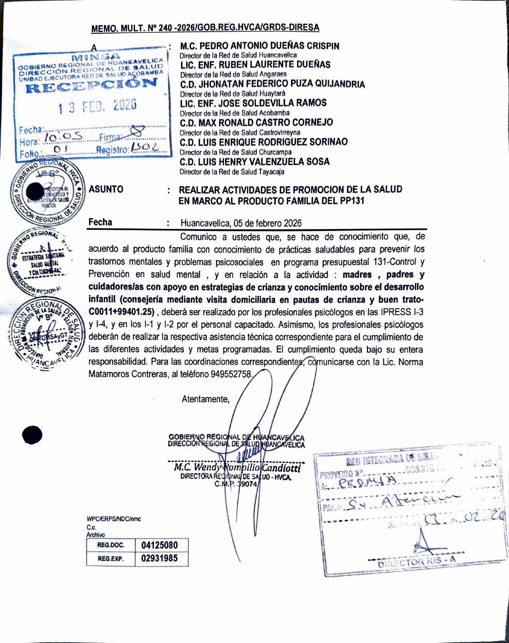

MODELO DE HIS ACTIVIDAD

